KRÓTKO O KRZYSZTOFIE ZUCHORZE
Narodziny: 10.01.1940 rok
Miejsce urodzenia: Głowin
Studia: AWF Warszawa i UW
Doktorat: 1969 rok
Praca: AWF Warszawa (pracownik naukowy), Polski Komitet Olimpijski i Polska Akademia Olimpijska (członek), „Kultura fizyczna” (red. nacz.), „Kronika Sportu” (red. nacz.), poeta, eseista, pedagog, krytyk.
Krzysztof Zuchora opracował test, który sprawdza ogólną sprawność fizyczną. Mogą go stosować dzieci, jak również młodzież, osoby dorosłe i starsze. Tak więc śmiało może go zrobić cała rodzina i przekonać się na jakim poziomie jest jej sprawność fizyczna. Za wyborem tego testu przemawia wiele pozytywnych cech. Ćwiczenia nie są skomplikowane, lecz przygotowanie kondycyjne, jest wymagane, choć w znikomym stopniu.
W Indeksie możemy sprawdzić się w wielu próbach, są to:
1. Próba szybkości
2. Próba skoczności
3. Próba siły ramion
4. Próba gibkości
5. Próba wytrzymałości
6. Próba siły mięśni brzucha

SZYBKOŚĆ
Biegnij szybko przez 10 sekund, wysoko unosząc kolana i klaszcząc pod uniesioną nogą. Policz liczbę klaśnięć.
K/M
1 pkt – 12 klaśnięć/15 klaśnięć
2 pkt – 16 klaśnięć/20 klaśnięć
3 pkt – 20 klaśnięć/25 klaśnięć
4 pkt – 25 klaśnięć/30 klaśnięć
5 pkt – 30 klaśnięć/35 klaśnięć
6 pkt – 35 klaśnięć/40 klaśnięć

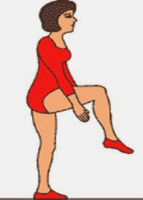

SKOCZNOŚĆ
Skocz w dal z miejsca, rezultat zmierz stopami.
K/M
1 pkt – 5 stóp
2 pkt – 6 stóp
3 pkt – 7 stóp
4 pkt – 8 stóp
5 pkt – 9 stóp
6 pkt – 10 stóp

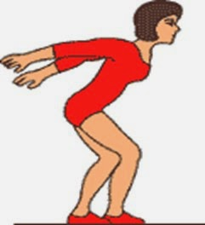

SIŁA RAMION
Uchwyć się drążka, tak aby swobodnie zawisnąć, nie dotykaj nogami podłoża. Próbuj wykonać kolejne ćwiczenia o wzrastającej trudności.
K
1 pkt – zawiśnij na wyprostowanych rękach, wytrzymaj 3 sekundy
2 pkt – jw. Ale przez 10 sekund
3 pkt – zawiśnij na jednej ręce, wytrzymaj 3 sekundy
4 pkt – jw. Ale przez 10 sekund
5 pkt – zawiśnij, podciągając się oburącz, tak aby głowa była wyżej niż drążek, wytrzymaj 3 sekundy
6 pkt – jw. Ale przez 10 sekund
M
1 pkt – zawiśnij na wyprostowanych rękach, wytrzymaj 10 sekund
2 pkt – zawiśnij na wyprostowanej jednej ręce, wytrzymaj 10 sekund
3 pkt – zawiśnij, podciągnij się oburącz, tak aby głowa była wyżej niż drążek, wytrzymaj 3 s
4 pkt – jw. ale 10 sekund
5 pkt – zawiśnij, podciągnij się jedną rękę wolno opuść, wytrzymaj 10 s
6 pkt – jw. ale utrzymaj się kolejno na lewej i prawej ręce po 10 sekund

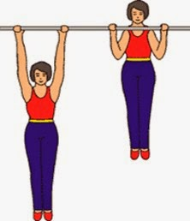
PRÓBY „SIŁA RAMION” NIE WYKONUJECIE, PONIEWAŻ NIE UDA WAM SIĘ TO W WARUNKACH DOMOWYCH

GIBKOŚĆ
Stań w pozycji na baczność, nie zginając nóg w kolanach wykonaj ruchem ciągłym powolny skłon w przód.

1pkt – chwyć oburącz za kostki
2 pkt – palcami obu rąk dotknij palców stóp
3 pkt – palcami obu rąk dotknij podłoża
4 pkt – wszystkimi palcami obu rąk dotknij podłoża
5 pkt – dotknij dłońmi podłoża
6 pkt – dotknij głową kolan

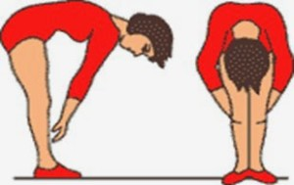

WYTRZYMAŁOŚĆ
Spróbuj, jak długo możesz biec.
K/M
1 pkt – 1 min/ 2 min
2 pkt – 3 min/ 5 min
3 pkt – 6 min/ 10 min
4 pkt – 10 min/ 15 min
5 pkt – 15 min/ 20 min
6 pkt – 20 min/ 30 min

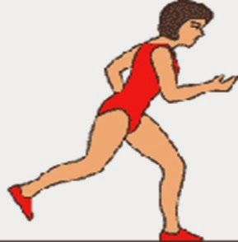

BIEG WYKONUJEMY W MIEJSCU

SIŁA MIĘŚNI BRZUCHA
Połóż się na plecach, wykonuj „nożyce poziome/ poprzeczne” tak długo, jak Ci się uda.

K/M
1 pkt – 10 sek./ 30 sek.
2 pkt – 30 sek./ 1 min
3 pkt – 1 min./ 1,5 min
4 pkt – 1,5 min./ 2 min
5 pkt – 2 min./ 3 min
6 pkt – 3 min./ 4 min

Po wykonaniu prób uzupełniacie tabelkę poniżej, zdjęcie uzupełnionej tabelki przesyłacie
na Messenger.
Pozdrawiam!

Imię i nazwisko………………………………klasa……………
Próba | Ilość punktów
Szybkość
Skoczność
Gibkość
Wytrzymałość
Siła mięśni brzucha

